LAPORAN PRAKTIKUM – REPETATION II
Laporan ini disusun untuk memenuhi Tugas Pertama Praktikum Algoritma & Pemrograman
Dosen Pengampu : Dr. Ionia Veritawati, S.Si., MT.



Oleh :
Nama : Muhammad Tegar Arianto
NPM : 4524210070

PROGRAM STUDI TEKNIK INFORMATIKA
FAKULTAS TEKNIK
UNIVERSITAS PANCASILA
2024/2025

Soal nomor 1

Source Code
#include <iostream>
using namespace std;

int main()
{
int Tegar;
cout << "Menampilkan Angka dari 20 s.d. 1" << endl;
cout << "~~~~~~~~~~~~~~~~~~~~~~~~~~~~~~~~" << endl;
cout << endl;
for (Tegar = 20; Tegar >= 1; Tegar--)
cout << Tegar << endl;

cin.get();

SS Hasil Running Program

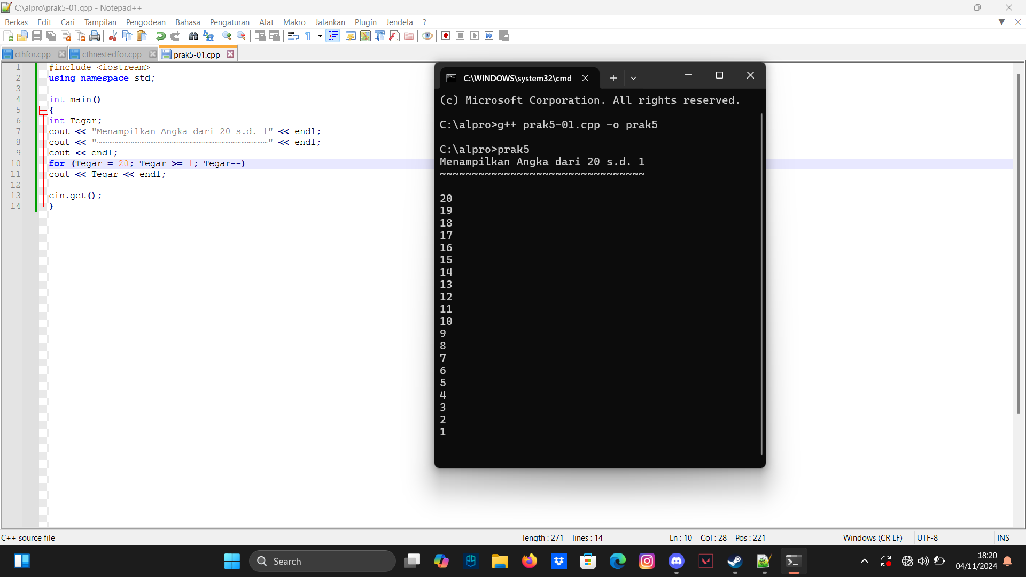

Pseuducode, Algoritma, dan Flowchart
PSEUDUCODE

KAMUS/DEKLARASI VARIABEL
Tegar : int
ALGORITMA/DESKRIPSI
For(Tegar=20;Tegar>=1;Tegar--)
Print (Tegar)
endfor

ALGORITMA/BAHASA ALAMI
1.Mulai
2.Tegar = 20
3.Selama (Tegar >= 1 maka kerjakan baris 20 s.d. 2 kalau tidak baris 1
4.Mencetak/Menampilkan isi/Nilai variabel Tegar
5.Tegar--
6.Selesai

FLOWCHART
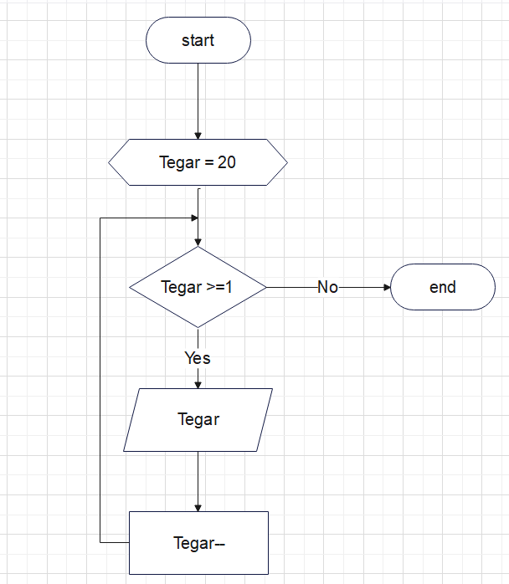

Soal nomor 12
Source Code
#include <iostream>
using namespace std;

int main()
{
int n_tegar = 1;
for(int k_tegar = 1; k_tegar <= 3; k_tegar++){
cout << "k_tegar = " << k_tegar << endl;

for(int m_tegar = 1; m_tegar <=4; m_tegar++){
cout << "m_tegar = " << m_tegar << endl;

n_tegar = 1;

for(int i_tegar = 1; i_tegar <=4; i_tegar++){

n_tegar = n_tegar*3+1;
cout <<" n_tegar = " << n_tegar << endl;
}
}
}
cin.get();
}

SS Hasil Running Program

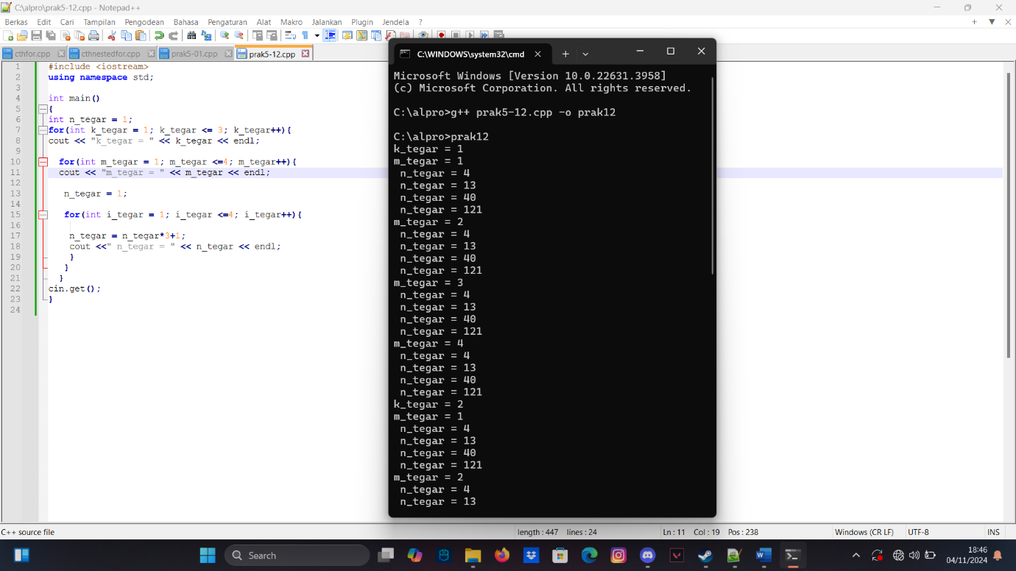

PSEUDUCODE
KAMUS/DEKLARASI VARIABEL
k_tegar, n_tegar, m_tegar, i_tegar : int
ALGORITMA/DESKRIPSI
For (k_tegar = 1; k_tegar <= 3; k_tegar++)
For (m_tegar = 1; m_tegar <=4; m_tegar++)
For (i_tegar = 1; i_tegar <=4; i_tegar++)
n_tegar = n_tegar*3+1
endfor
endfor
endfor
print(n_tegar)

Pseuducode, Algoritma, dan Flowchart

ALGORITMA/BAHASA ALAMI

- Mulai program
- Deklarasikan variabel n_tegar = 1
- Untuk k_tegar dari 1 sampai 3, lakukan:
- Tampilkan "k_tegar = " diikuti nilai k_tegar
- Untuk m_tegar dari 1 sampai 4, lakukan:
  - Tampilkan "m_tegar = " diikuti nilai m_tegar
  - Set n_tegar = 1
  - Untuk i_tegar dari 1 sampai 4, lakukan:
    - Hitung n_tegar = n_tegar * 3+1
    - Tampilkan "n_tegar = " diikuti nilai n_tegar
- Selesai

MANUAL

nilai awal n = 1

k_tegar=1
m_tegar=1
n_tegar=1 → n=n*3+1 = 1*3+1 = 4
n_tegar=4 → n=n*3+1 = 4*3+1 = 13
n_tegar=13 → n=n*3+1 = 13*3+1 = 40
n_tegar=40 → n=n*3+1 = 40*3+1 = 121
m_tegar=2
n_Tegar=1 → n=n*3+1 = 1*3+1 = 4
n_tegar=4 → n=n*3+1 = 4*3+1 = 13
n_tegar=13 → n=n*3+1 = 13*3+1 = 40
n_tegar=40 → n=n*3+1 = 40*3+1 = 121
m_tegar=3
n_tegar=1 → n=n*3+1 = 1*3+1 = 4
n_tegar=4 → n=n*3+1 = 4*3+1 = 13
n_tegar=13 → n=n*3+1 = 13*3+1 = 40
n_tegar=40 → n=n*3+1 = 40*3+1 = 121
m_tegar=4
n_Tegar=1 → n=n*3+1 = 1*3+1 = 4
n_tegar=4 → n=n*3+1 = 4*3+1 = 13
n_tegar=13 → n=n*3+1 = 13*3+1 = 40
n_tegar=40 → n=n*3+1 = 40*3+1 = 121

MANUAL

nilai awal n = 1

k_tegar=2
m_tegar=1
n_tegar=1 → n=n*3+1 = 1*3+1 = 4
n_tegar=4 → n=n*3+1 = 4*3+1 = 13
n_tegar=13 → n=n*3+1 = 13*3+1 = 40
n_tegar=40 → n=n*3+1 = 40*3+1 = 121
m_tegar=2
n_Tegar=1 → n=n*3+1 = 1*3+1 = 4
n_tegar=4 → n=n*3+1 = 4*3+1 = 13
n_tegar=13 → n=n*3+1 = 13*3+1 = 40
n_tegar=40 → n=n*3+1 = 40*3+1 = 121
m_tegar=3
n_tegar=1 → n=n*3+1 = 1*3+1 = 4
n_tegar=4 → n=n*3+1 = 4*3+1 = 13
n_tegar=13 → n=n*3+1 = 13*3+1 = 40
n_tegar=40 → n=n*3+1 = 40*3+1 = 121
m_tegar=4
n_Tegar=1 → n=n*3+1 = 1*3+1 = 4
n_tegar=4 → n=n*3+1 = 4*3+1 = 13
n_tegar=13 → n=n*3+1 = 13*3+1 = 40
n_tegar=40 → n=n*3+1 = 40*3+1 = 121

MANUAL

nilai awal n = 1

k_tegar=3
m_tegar=1
n_tegar=1 → n=n*3+1 = 1*3+1 = 4
n_tegar=4 → n=n*3+1 = 4*3+1 = 13
n_tegar=13 → n=n*3+1 = 13*3+1 = 40
n_tegar=40 → n=n*3+1 = 40*3+1 = 121
m_tegar=2
n_Tegar=1 → n=n*3+1 = 1*3+1 = 4
n_tegar=4 → n=n*3+1 = 4*3+1 = 13
n_tegar=13 → n=n*3+1 = 13*3+1 = 40
n_tegar=40 → n=n*3+1 = 40*3+1 = 121
m_tegar=3
n_tegar=1 → n=n*3+1 = 1*3+1 = 4
n_tegar=4 → n=n*3+1 = 4*3+1 = 13
n_tegar=13 → n=n*3+1 = 13*3+1 = 40
n_tegar=40 → n=n*3+1 = 40*3+1 = 121
m_tegar=4
n_Tegar=1 → n=n*3+1 = 1*3+1 = 4
n_tegar=4 → n=n*3+1 = 4*3+1 = 13
n_tegar=13 → n=n*3+1 = 13*3+1 = 40
n_tegar=40 → n=n*3+1 = 40*3+1 = 121

MANUAL

nilai awal n = 1

k_tegar=4
m_tegar=1
n_tegar=1 → n=n*3+1 = 1*3+1 = 4
n_tegar=4 → n=n*3+1 = 4*3+1 = 13
n_tegar=13 → n=n*3+1 = 13*3+1 = 40
n_tegar=40 → n=n*3+1 = 40*3+1 = 121
m_tegar=2
n_Tegar=1 → n=n*3+1 = 1*3+1 = 4
n_tegar=4 → n=n*3+1 = 4*3+1 = 13
n_tegar=13 → n=n*3+1 = 13*3+1 = 40
n_tegar=40 → n=n*3+1 = 40*3+1 = 121
m_tegar=3
n_tegar=1 → n=n*3+1 = 1*3+1 = 4
n_tegar=4 → n=n*3+1 = 4*3+1 = 13
n_tegar=13 → n=n*3+1 = 13*3+1 = 40
n_tegar=40 → n=n*3+1 = 40*3+1 = 121
m_tegar=4
n_Tegar=1 → n=n*3+1 = 1*3+1 = 4
n_tegar=4 → n=n*3+1 = 4*3+1 = 13
n_tegar=13 → n=n*3+1 = 13*3+1 = 40
n_tegar=40 → n=n*3+1 = 40*3+1 = 121

FLOWCHART



